-----INICIANDO O AMBIENTE---------

Considerando que o projeto ja esteja em seu computador com os programas já instalados (nodejs e git)(terá, ou tem um tutorial ensinando essa parte),

o primeiro passo é:

(windows)

Apertar iniciar, e pesquisar por : cmd

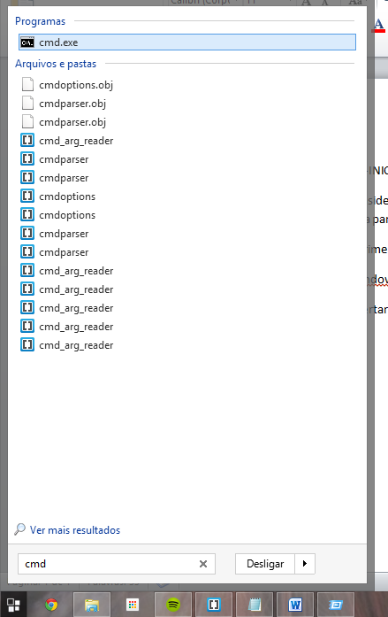

Após isso, você deverá dizer o local da pasta de DESENVOLVIMENTO.

No meu caso, a pasta do projeto esta em: c:\work\ideiacc\modules  
o de vcs estarão em algum lugar ..\ideiacc\modules.

Para acessar essa pasta tem dois jeitos.  
O mais fácil para os iniciantes :

Copie o destino/endereço de onde está o projeto   
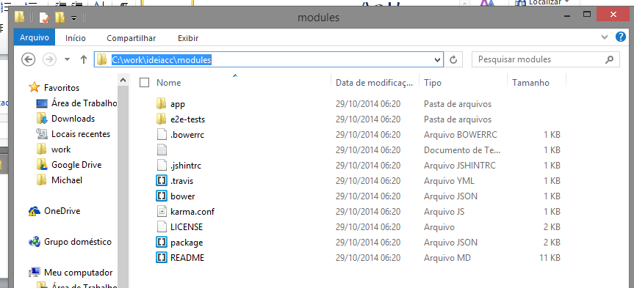

Vá para o cmd e digite *cd* e cole o endereço que copiou(botão direito e colar. NÃO funciona apertando CTRL + V), exatamente como a foto abaixo:

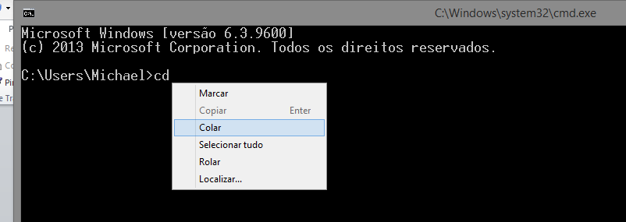

Após isso, digite npm start.  
O ambiente rodará uns códigos, e se não der erro, aparecerá a seguinte msg:  
COLOCAR FOTO AQUI.

Dai é só vc abrir seu browser e acessar o link:

localhost:8000/app/index.html

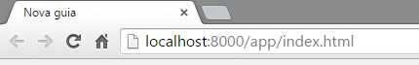

E pronto ;D já estará com o site em pé na sua máquina!!!